Página 1 de 2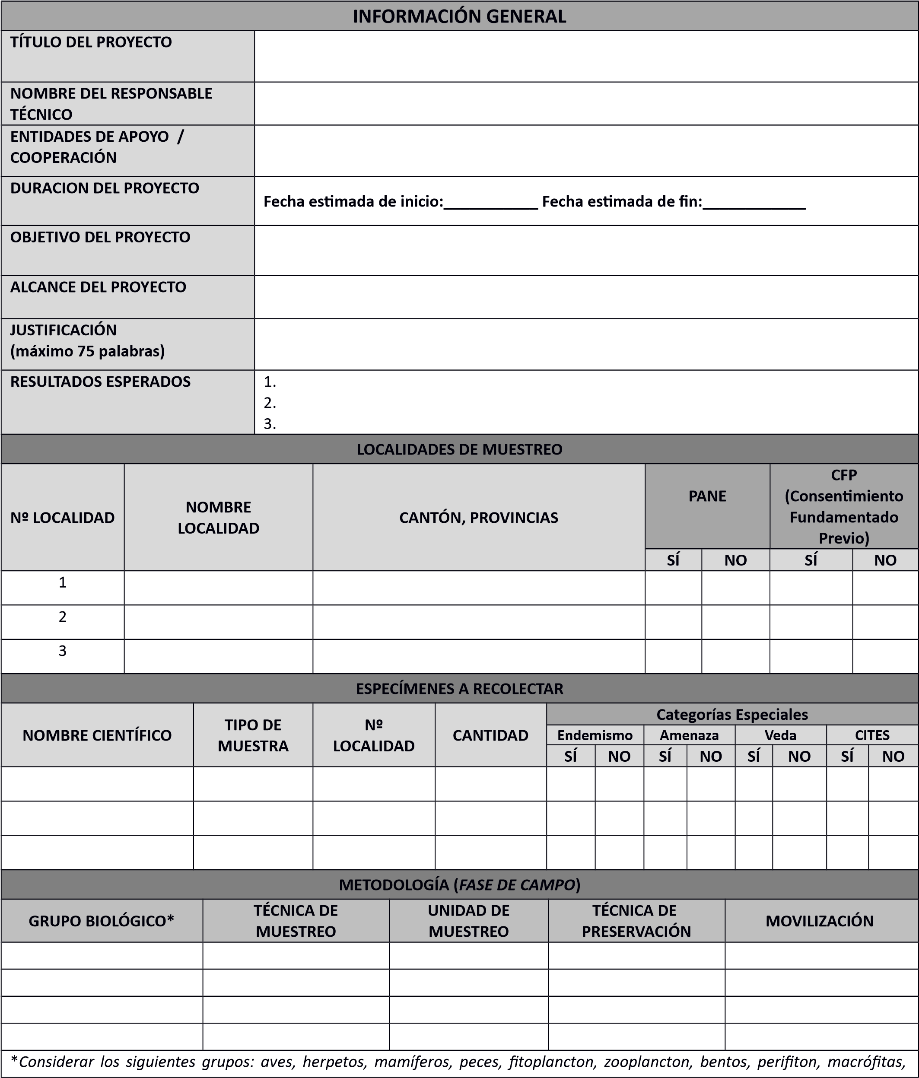



**FORMULARIO DEL PROYECTO/S ENMARCADO**

**DENTRO DEL PROGRAMA DE INVESTIGACIÓN**

**CIENTÍFICA**

**Código :**

B.1-8

**DIRECCIÓN NACIONAL DE BIODIVERSIDAD**

**Revisión**

A

**Fecha de**

**Vigencia**

**FUENTES BIBLIOGRÁFICAS**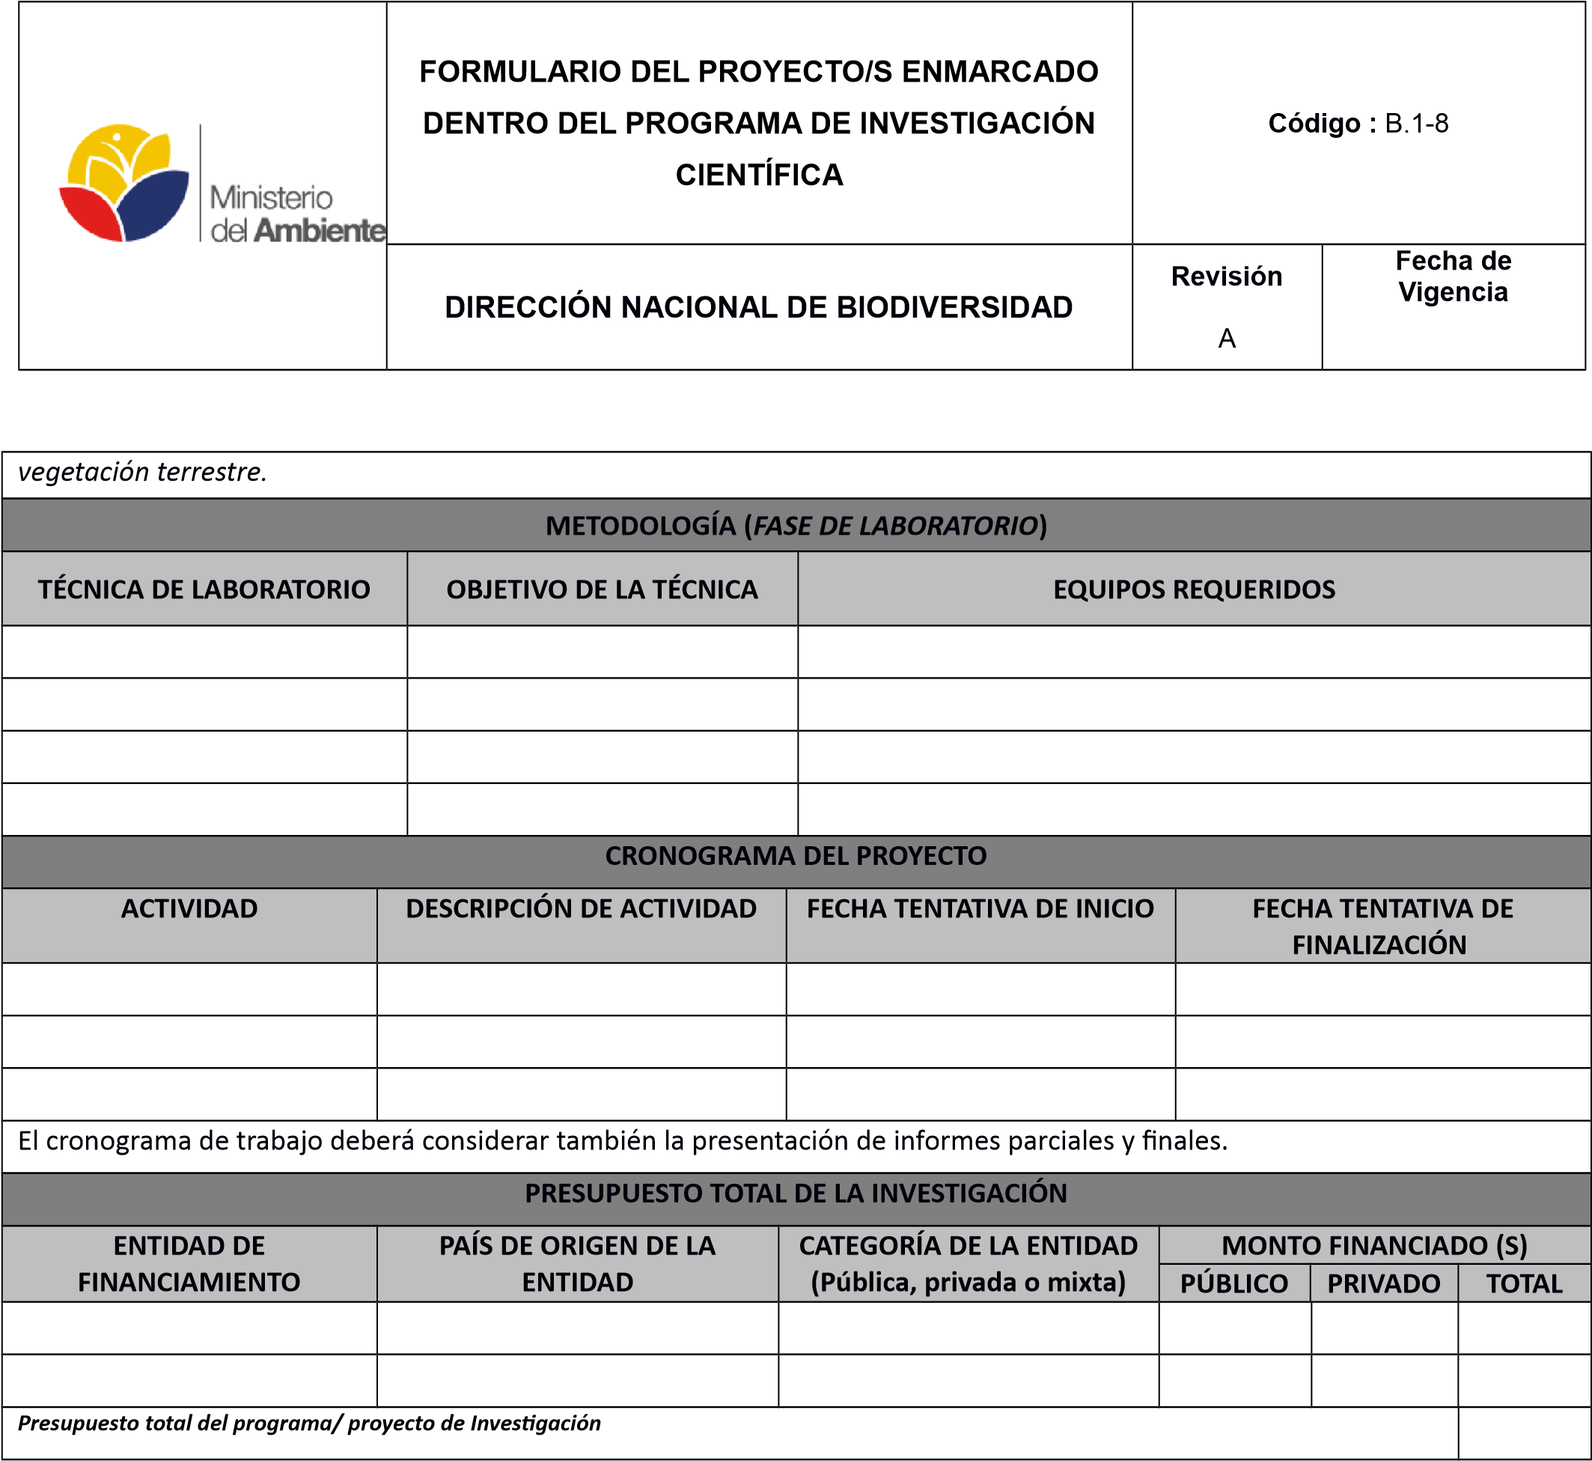

Página 2 de 2